МИНИСТЕРСТВО НАУКИ И ВЫСШЕГО ОБРАЗОВАНИЯ
РОССИЙСКОЙ ФЕДЕРАЦИИ
Федеральное государственное бюджетное образовательное
учреждение высшего образования
«МИРЭА — Российский технологический университет»
РТУ МИРЭА

Институт информационных технологий (ИТ)
Кафедра корпоративных информационных систем (КИС)
ОТЧЁТ ПО ПРАКТИЧЕСКОЙ РАБОТЕ №3
по дисциплине
«Информационно-технологическая архитектура»
Прототип информационной модели компании
Компьютерный клуб CyberZ
Выполнил студент группы ИКБО-74-23
Тыцкий Б.С.
Принял преподаватель
Мирзоян Д.И.
Москва 2026

ВВЕДЕНИЕ
Цель работы — сформировать прототип информационной модели компьютерного клуба CyberZ на основе десяти бизнес-процессов практической работы №1 и организационных ролей практической работы №2.
В соответствии с методическими указаниями к работе №3 определены цели хранения и обработки информации, выделены сущности и их атрибуты, установлены связи и подготовлена ER-модель. Также предложены сценарии проверки прототипа пользователями и порядок его последующего уточнения.

1. Цели, границы и допущения модели
Модель должна поддерживать бронирование ПК, регистрацию и пополнение баланса, запуск и изменение сессий, техническое обслуживание, подготовку места, обновление ПО, турнирное участие, аренду аккаунтов и начисление бонусов. Основные пользователи данных — администратор, управляющий, техническая поддержка и гость.
LanGame рассматривается как средство автоматизации. Представленная схема — учебная проектная модель данных CyberZ, а не описание закрытой внутренней базы LanGame и не результат её интеграционного обследования.
Принят реляционный прототип с типами данных PostgreSQL. Идентификаторы id — BIGINT с генерацией IDENTITY. Время хранится как TIMESTAMPTZ, деньги и бонусы — как NUMERIC(12,2). Все поля обязательны, кроме явно помеченных NULL. Персональные данные в примерах не используются.
Параметры тарифов и процент бонусов исходным отчётом не заданы и не выдумываются. Исключение — указанный в работе №1 турнирный пакет на пять часов (300 минут). Механизм расходования бонусов и возвраты платежей не описаны и в прототип не включены.

2. Связь данных с бизнес-процессами
Бизнес-процесс | Сущности | Информационный результат
БП1. Бронирование игрового места | guest, pc, booking, employee | Параметры подтверждённого бронирования
БП2. Регистрация гостя и пополнение баланса | guest, wallet, payment, employee | Учётная запись, подтверждённое пополнение и чек
БП3. Запуск игровой сессии | wallet, pc, tariff, booking, session, session_event | Активная сессия и факт списания
БП4. Продление и завершение игровой сессии | session, session_event, wallet, booking | История продления, завершения и отказов
БП5. Обработка технической проблемы | service_ticket, pc, session, employee | Техническая заявка и результат её обработки
БП6. Подготовка игрового места | service_ticket, pc, employee | Тикет уборки и готовность места
БП7. Обновление игр и лаунчеров | pc, software, pc_software, employee | Установленная версия и проверка запуска
БП8. Предоставление места для участия в турнире | tournament, participation, guest, tariff, session | Пакет на пять часов, участие и результат
БП9. Аренда игрового аккаунта | game, game_account, rental, session | Выбор игры и предоставленный аккаунт
БП10. Начисление бонусов | payment, loyalty_rule, bonus_accrual, wallet | Применённое правило, начисление и бонусный остаток
Отказ в первоначальном запуске сессии не создаёт session. Отказ в продлении уже существующей сессии отражается событием extend_rejected. Наличие журнала всех отклонённых запросов запуска является возможным расширением, а не обязательной частью текущего прототипа.

3. ER-модель и обозначения
Единая ER-модель из 19 сущностей представлена четырьмя связанными фрагментами для читаемости. Повторённые на разных фрагментах блоки обозначают одну и ту же сущность, а не разные таблицы. В блоках показаны идентификаторы и связи; полный набор атрибутов приведён в разделе 4.
PK — первичный ключ; FK — внешний ключ; UNIQUE — уникальность; NULL — допустимо отсутствие значения. Подпись связи «1 : 0..N» означает: у каждой дочерней записи ровно один родитель, а родитель может иметь от нуля до многих дочерних записей. Направление стрелки — от родительской сущности к дочерней. Для каждой стрелки указано имя FK.
Связь «0..1 : 0..1» между booking и session допускает сессию без брони и бронь без сессии; одну бронь можно использовать не более чем в одной сессии. Между guest и wallet физически допускается 0..1 баланса; при регистрации приложение обязано создать ровно один баланс в той же транзакции.
Связи M:N разрешены ассоциативными сущностями pc_software (ПК ↔ ПО) и participation (гость ↔ турнир). Для первой первичный ключ — пара pc_id, software_id; для второй — пара tournament_id, guest_id.
Роли employee определяют права и ответственность, а не отдельные таблицы для директора, управляющего, администратора и технической поддержки. Информационные операции LanGame представлены изменениями данных и не моделируются сущностью «отдел».

3.1. Обслуживание гостя
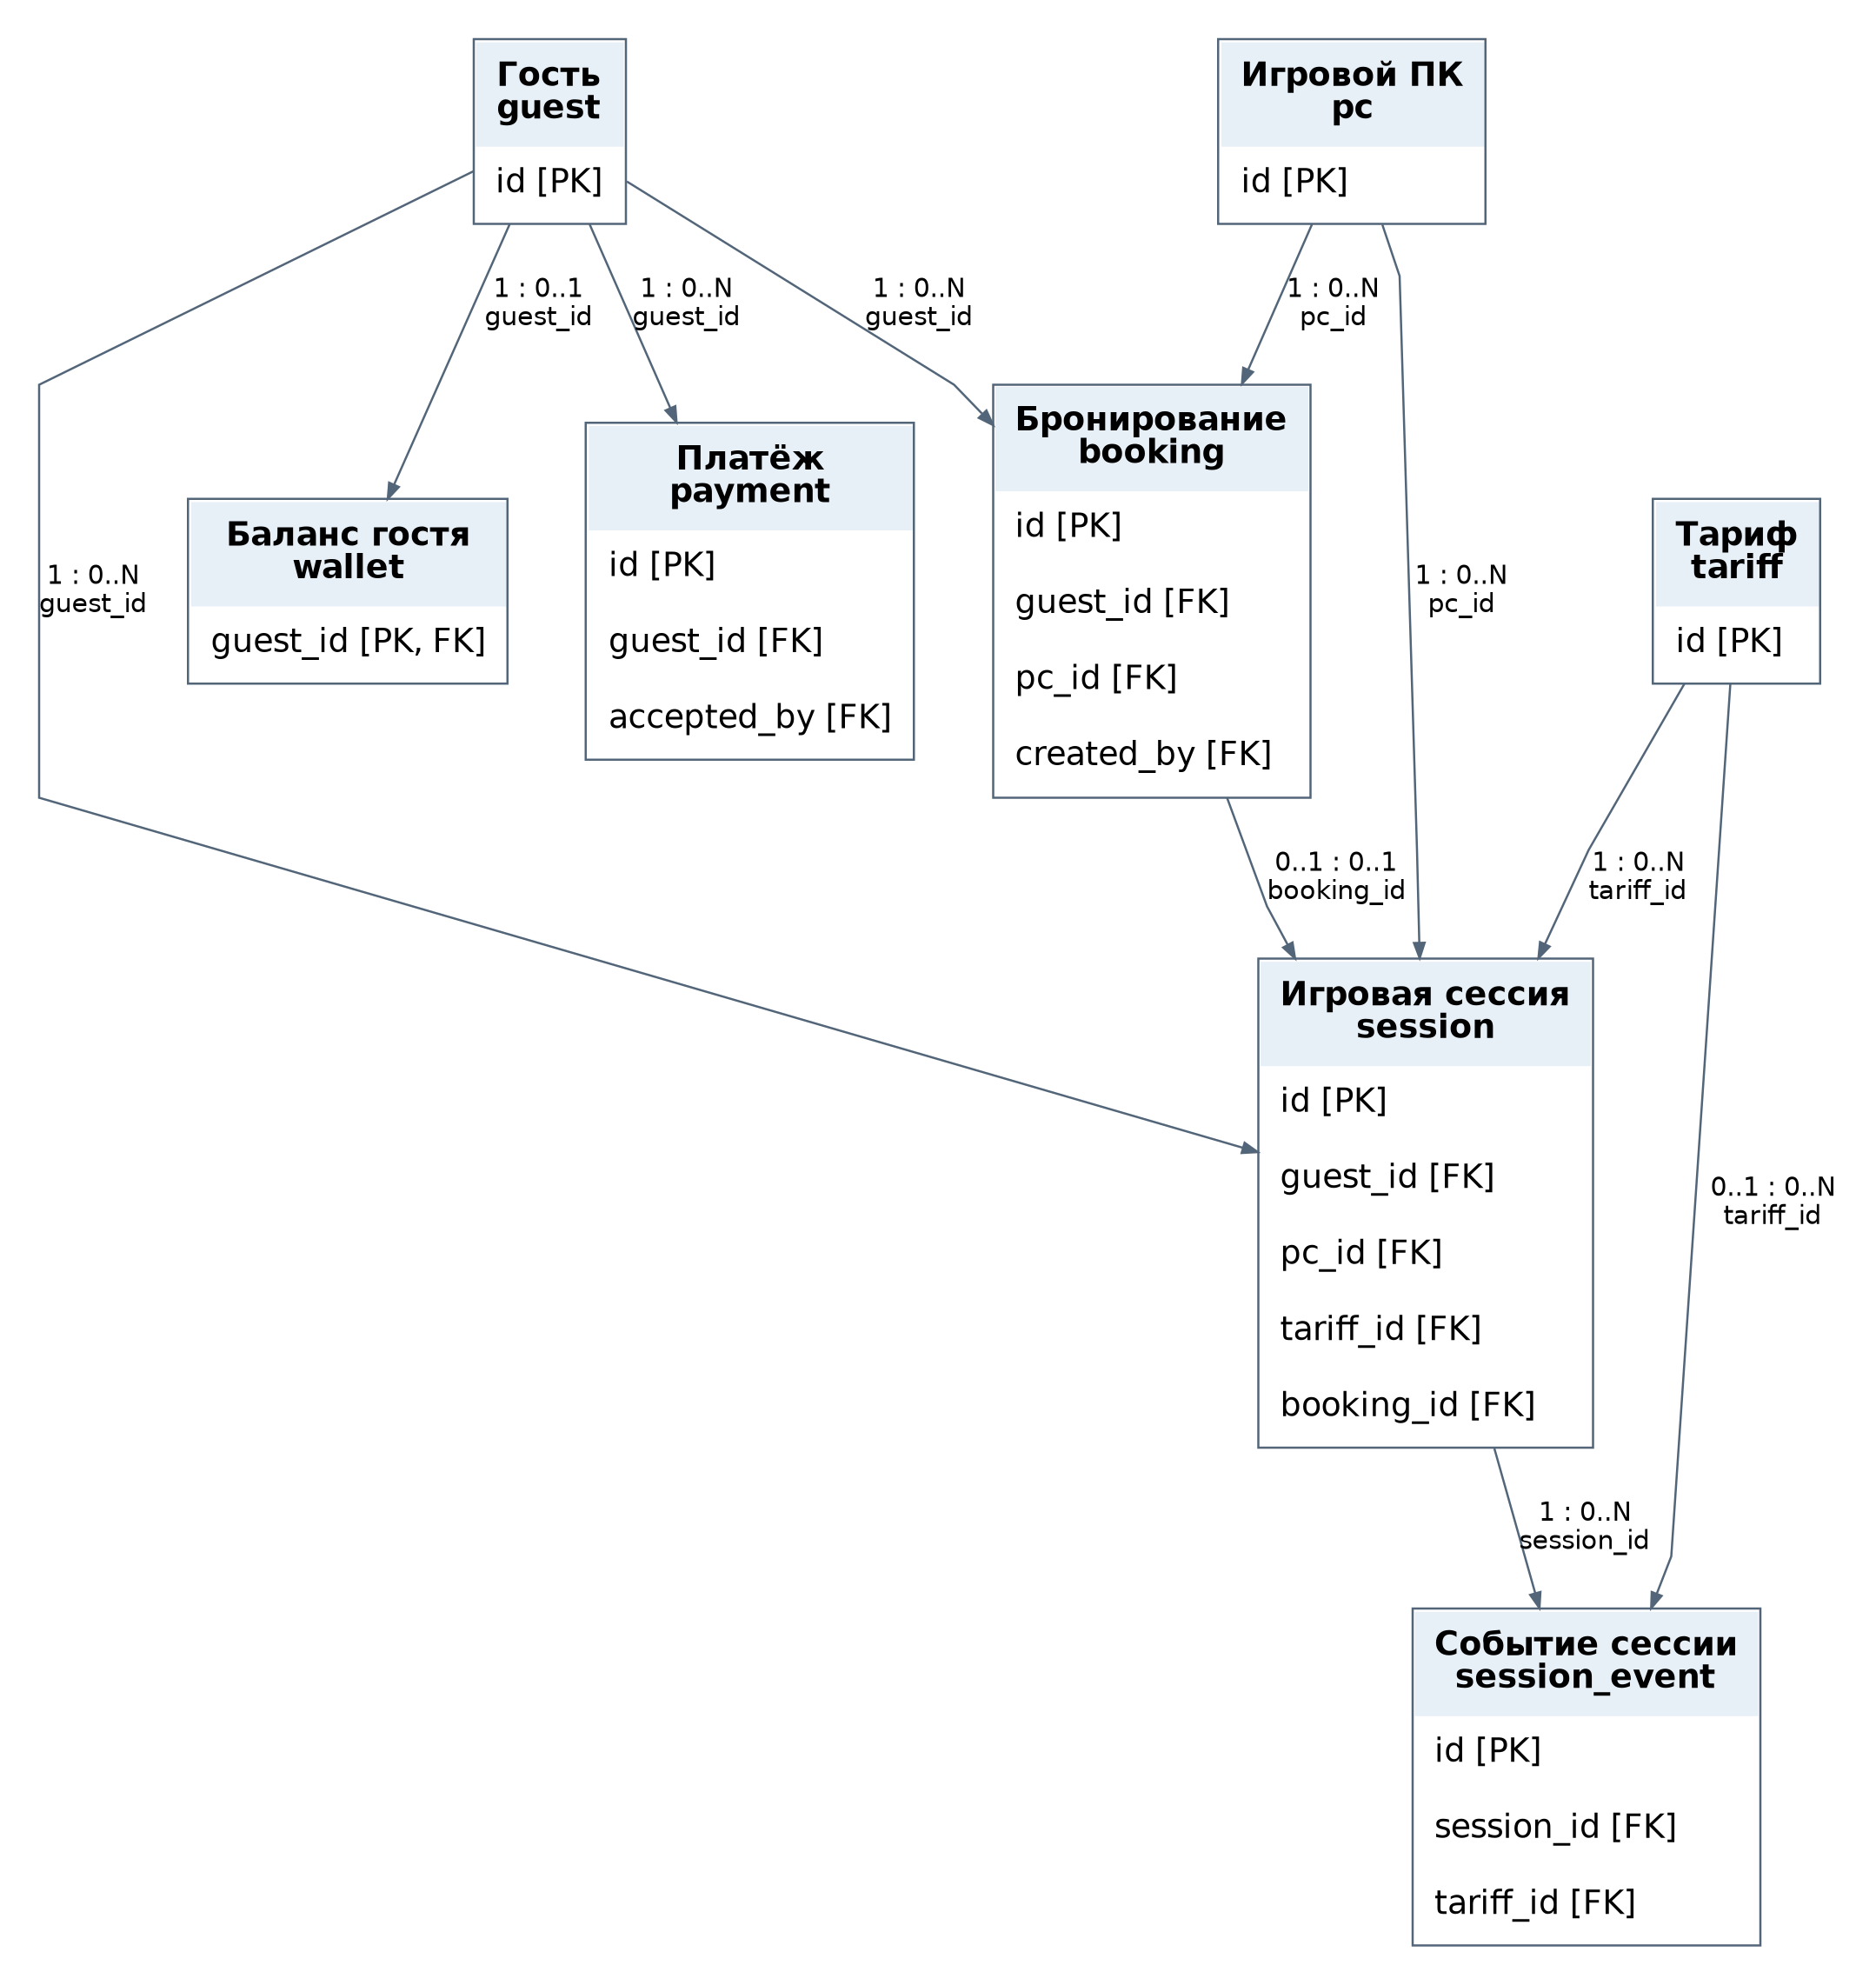
Рисунок 1 — ER-модель CyberZ: обслуживание гостя

3.2. Персонал и техническое обслуживание
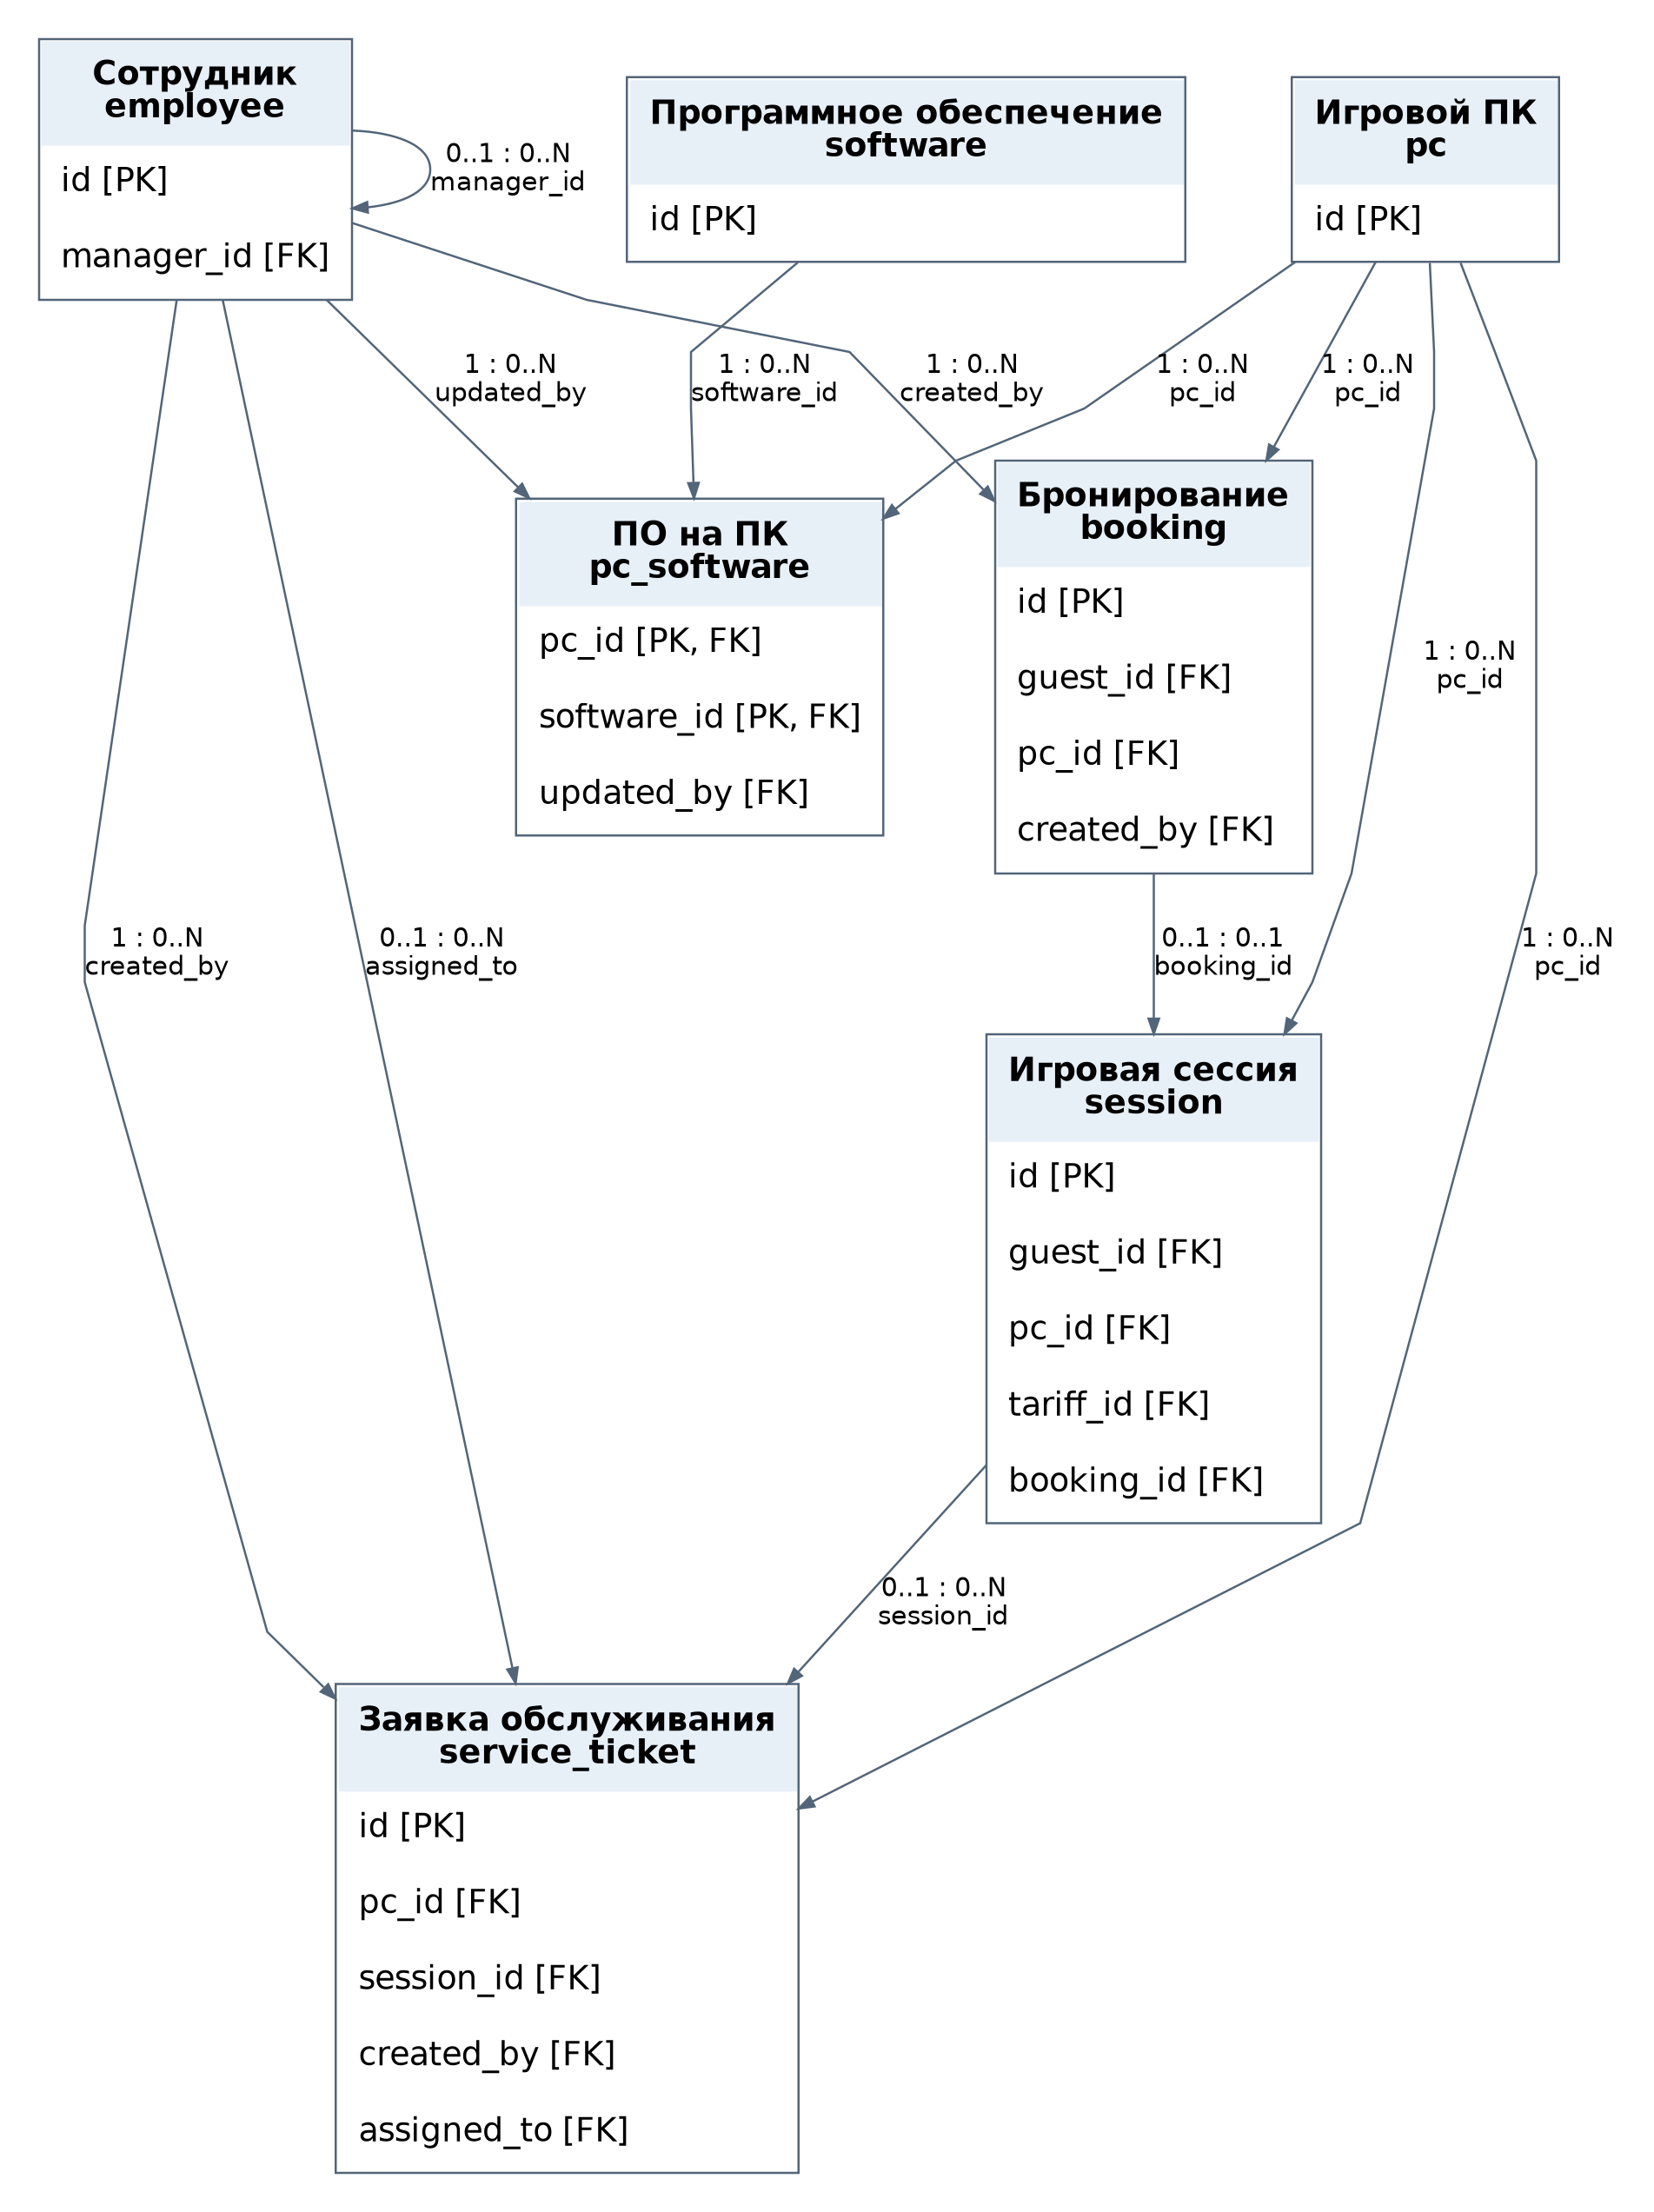
Рисунок 2 — ER-модель CyberZ: персонал и техническое обслуживание

3.3. Аренда игровых аккаунтов
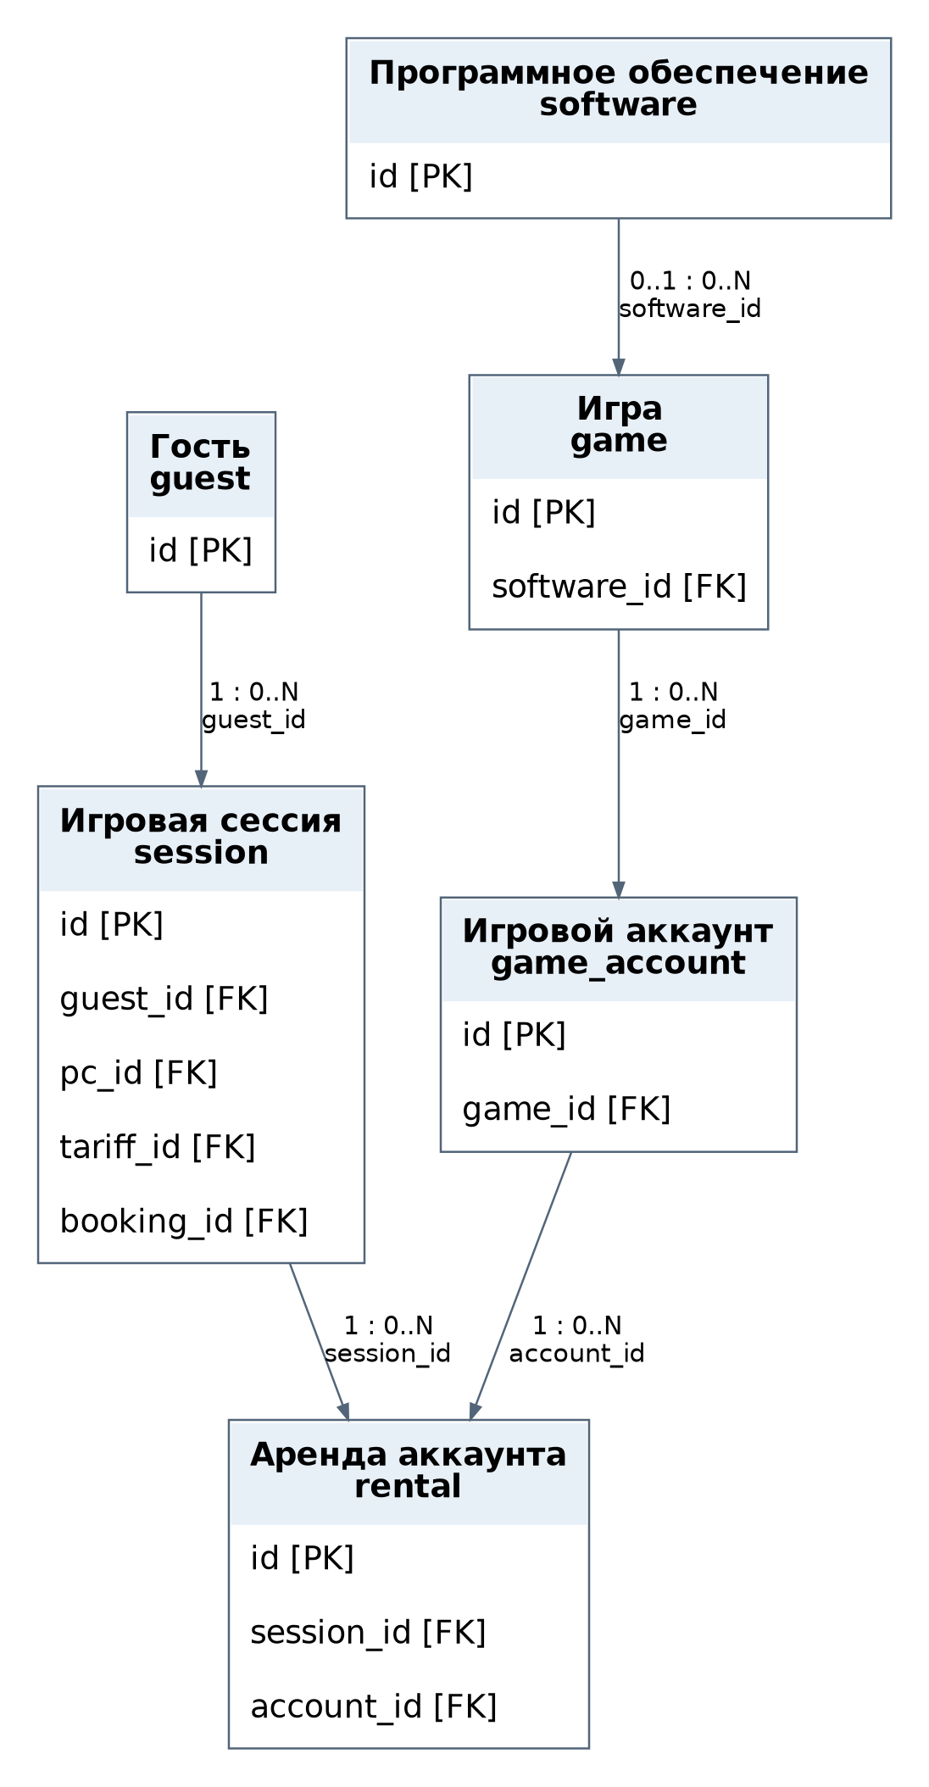
Рисунок 3 — ER-модель CyberZ: аренда игровых аккаунтов

3.4. Турниры и бонусная программа
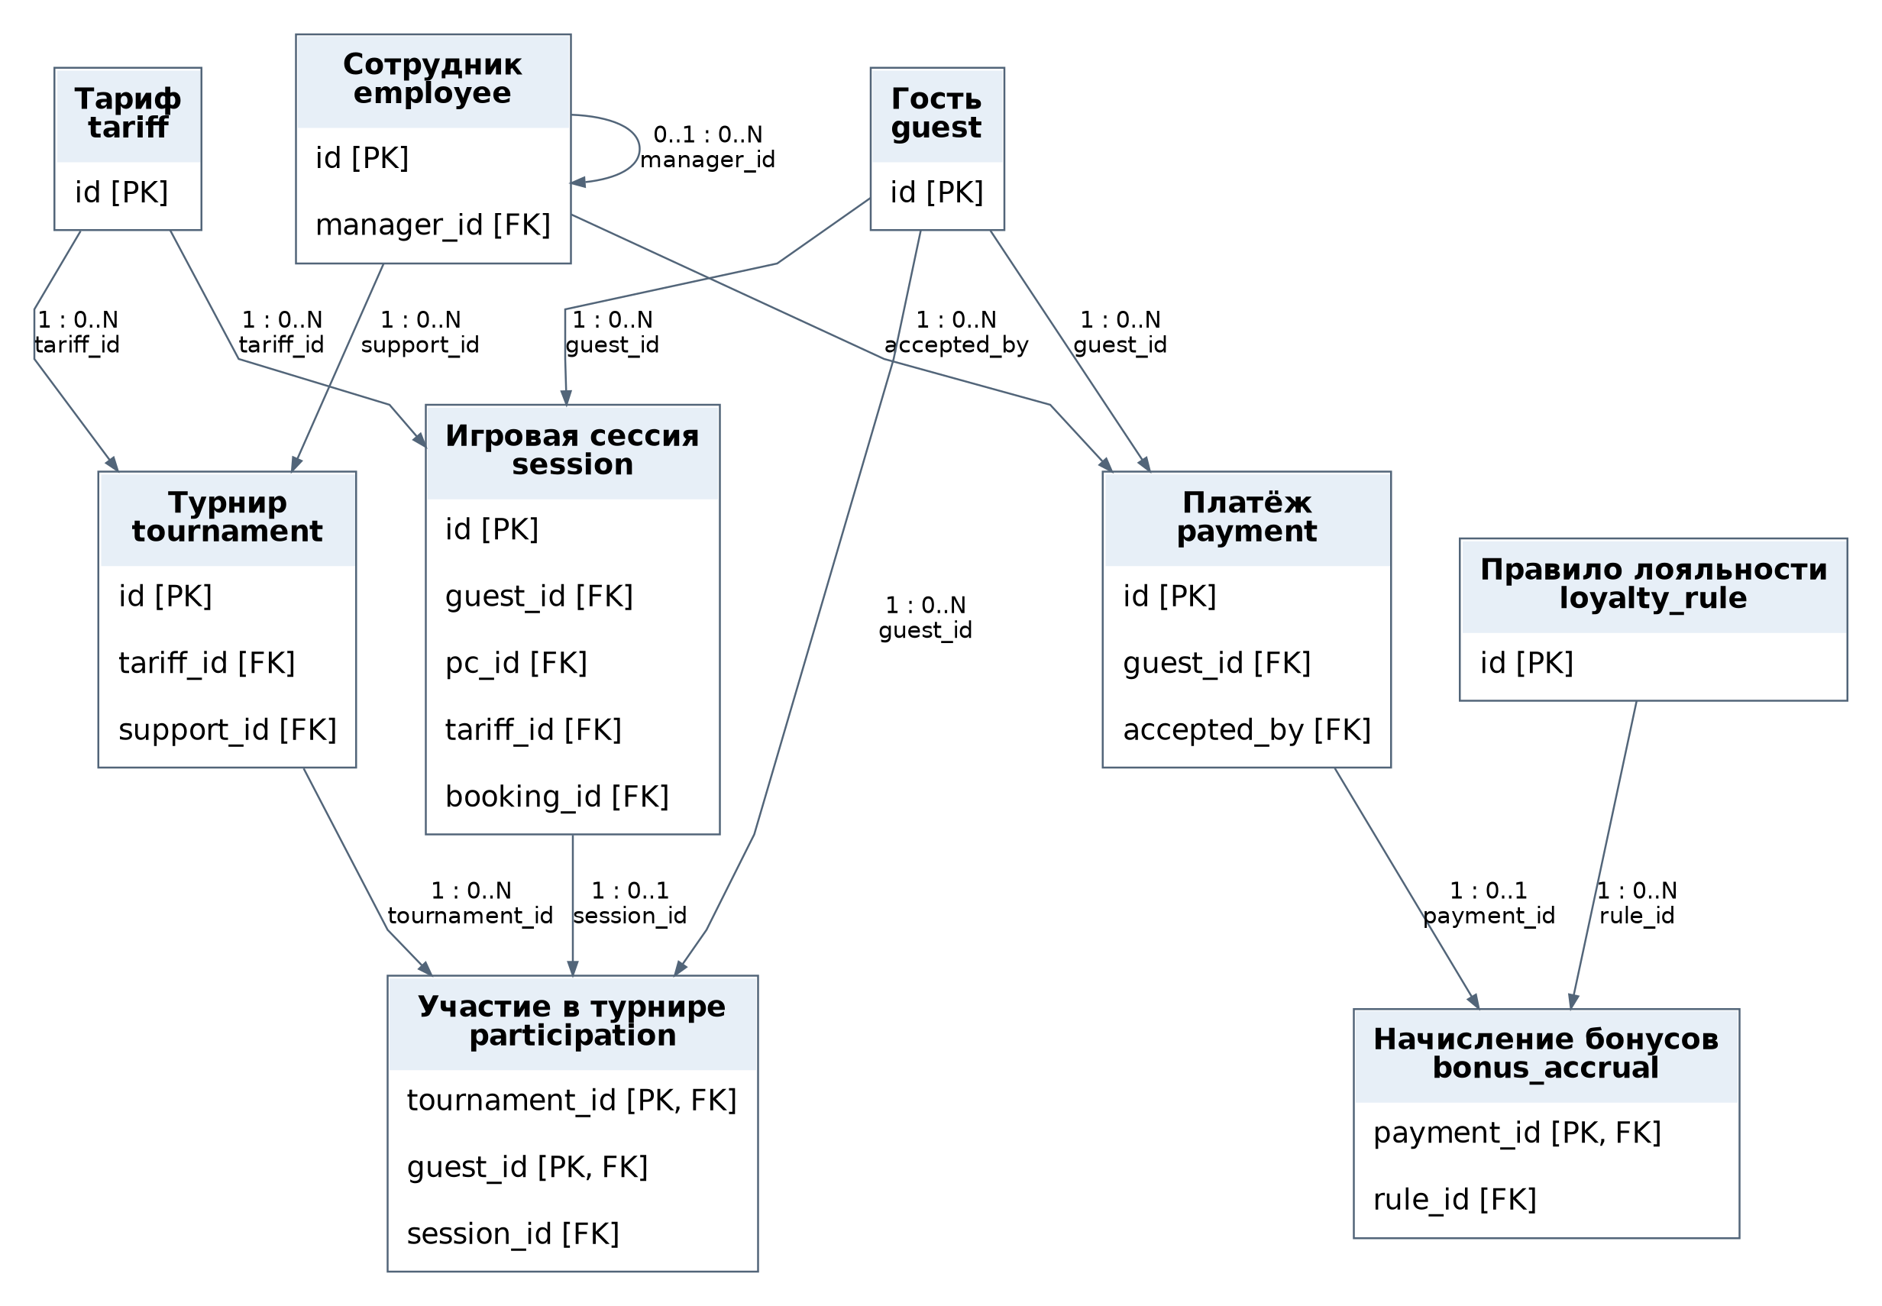
Рисунок 4 — ER-модель CyberZ: турниры и бонусная программа

4. Словарь данных
Типы и ограничения ниже описывают проектную схему. Ограничения, требующие проверки нескольких записей или таблиц, перечислены отдельно в разделе 6; отметка FK сама по себе не обеспечивает такие бизнес-правила.

4.1. Сотрудник (employee)
Внутренние роли клуба и назначенные исполнители. Техподдержка учитывается как исполнитель без утверждения её штатного статуса.
Атрибут | Тип | Ключ / обязательность | Смысл
id | BIGINT | PK | Идентификатор сотрудника
full_name | VARCHAR(150) | NOT NULL | ФИО
role | VARCHAR(30) | NOT NULL | director / manager / administrator / support
manager_id | BIGINT | FK → employee.id, NULL | Руководитель, если подчинение установлено

4.2. Гость (guest)
Учётная запись гостя для бронирования, оплаты и использования услуг.
Атрибут | Тип | Ключ / обязательность | Смысл
id | BIGINT | PK | Идентификатор гостя
full_name | VARCHAR(150) | NOT NULL | Имя гостя
phone | VARCHAR(20) | UNIQUE, NOT NULL | Телефон учётной записи
registered_at | TIMESTAMPTZ | NOT NULL | Время регистрации

4.3. Баланс гостя (wallet)
Денежный и бонусный остатки учётной записи; это разные показатели.
Атрибут | Тип | Ключ / обязательность | Смысл
guest_id | BIGINT | PK, FK → guest.id | Один баланс на гостя
money_balance | NUMERIC(12,2) | NOT NULL, ≥ 0 | Доступные денежные средства
bonus_balance | NUMERIC(12,2) | NOT NULL, ≥ 0 | Начисленные бонусы
Остаток — оперативный показатель. Источники для сверки: подтверждённые payment, списания session_event и начисления bonus_accrual. В рамках прототипа money_balance = сумма подтверждённых пополнений − сумма списаний; bonus_balance = сумма начислений. Начальное значение обоих остатков — 0.

4.4. Игровой ПК (pc)
Игровое место и состояние его доступности.
Атрибут | Тип | Ключ / обязательность | Смысл
id | BIGINT | PK | Идентификатор места
inventory_no | VARCHAR(30) | UNIQUE, NOT NULL | Номер ПК
zone | VARCHAR(50) | NOT NULL | Зона размещения
status | VARCHAR(25) | NOT NULL | ready / occupied / cleaning / maintenance / unavailable

4.5. Тариф (tariff)
Стоимость и длительность игрового пакета, включая пакет для турнира.
Атрибут | Тип | Ключ / обязательность | Смысл
id | BIGINT | PK | Идентификатор тарифа
name | VARCHAR(100) | NOT NULL | Название тарифа
duration_minutes | INTEGER | NOT NULL, > 0 | Продолжительность пакета
price | NUMERIC(12,2) | NOT NULL, ≥ 0 | Стоимость пакета
is_tournament | BOOLEAN | NOT NULL | Признак турнирного пакета
valid_from | TIMESTAMPTZ | NOT NULL | Начало действия
valid_to | TIMESTAMPTZ | NULL | Конец действия; позже valid_from

4.6. Бронирование (booking)
Согласованный интервал использования конкретного ПК.
Атрибут | Тип | Ключ / обязательность | Смысл
id | BIGINT | PK | Идентификатор брони
guest_id | BIGINT | FK → guest.id, NOT NULL | Гость
pc_id | BIGINT | FK → pc.id, NOT NULL | Забронированный ПК
created_by | BIGINT | FK → employee.id, NOT NULL | Оформивший администратор
starts_at | TIMESTAMPTZ | NOT NULL | Начало интервала
ends_at | TIMESTAMPTZ | NOT NULL | Конец; позже starts_at
status | VARCHAR(20) | NOT NULL | confirmed / cancelled / fulfilled / expired

4.7. Платёж (payment)
Пополнение денежного баланса и сведения о подтверждении оплаты.
Атрибут | Тип | Ключ / обязательность | Смысл
id | BIGINT | PK | Идентификатор платежа
guest_id | BIGINT | FK → guest.id, NOT NULL | Плательщик
accepted_by | BIGINT | FK → employee.id, NOT NULL | Принявший оплату администратор
amount | NUMERIC(12,2) | NOT NULL, > 0 | Сумма пополнения
method | VARCHAR(15) | NOT NULL | cash / card
status | VARCHAR(15) | NOT NULL | pending / confirmed / failed
paid_at | TIMESTAMPTZ | NULL | Время подтверждения
receipt_no | VARCHAR(100) | UNIQUE, NULL | Номер выданного чека
operation_key | UUID | UNIQUE, NOT NULL | Защита от повторной обработки
Для confirmed обязательны paid_at и receipt_no; для pending и failed баланс не увеличивается. Конкретный формат и механизм получения фискального чека требуют уточнения при интеграции с платёжной системой.

4.8. Игровая сессия (session)
Использование выбранного ПК гостем по тарифу.
Атрибут | Тип | Ключ / обязательность | Смысл
id | BIGINT | PK | Идентификатор сессии
guest_id | BIGINT | FK → guest.id, NOT NULL | Гость
pc_id | BIGINT | FK → pc.id, NOT NULL | Игровой ПК
tariff_id | BIGINT | FK → tariff.id, NOT NULL | Начальный тариф
booking_id | BIGINT | FK → booking.id, UNIQUE, NULL | Использованная бронь, если была
started_at | TIMESTAMPTZ | NOT NULL | Фактическое начало
planned_end | TIMESTAMPTZ | NOT NULL | Оплаченное время окончания
ended_at | TIMESTAMPTZ | NULL | Фактическое завершение
status | VARCHAR(15) | NOT NULL | active / completed / interrupted
planned_end может меняться при успешном продлении; ended_at заполняется при завершении. Исходная и каждая дополнительная стоимость сохраняются в session_event и не пересчитываются задним числом при изменении тарифа.

4.9. Событие сессии (session_event)
История запуска, продления, завершения и отказа в продлении. Хранит сумму списания на момент операции.
Атрибут | Тип | Ключ / обязательность | Смысл
id | BIGINT | PK | Идентификатор события
session_id | BIGINT | FK → session.id, NOT NULL | Сессия
tariff_id | BIGINT | FK → tariff.id, NULL | Тариф запуска или продления
event_type | VARCHAR(25) | NOT NULL | start / extend / finish / extend_rejected
occurred_at | TIMESTAMPTZ | NOT NULL | Время события
added_minutes | INTEGER | NOT NULL, ≥ 0 | Добавленные оплаченные минуты
charged_amount | NUMERIC(12,2) | NOT NULL, ≥ 0 | Фактическое списание
reason | TEXT | NULL | Причина отказа или комментарий

4.10. Заявка обслуживания (service_ticket)
Техническая проблема или подготовка места; тип заявки разделяет два процесса.
Атрибут | Тип | Ключ / обязательность | Смысл
id | BIGINT | PK | Идентификатор заявки
pc_id | BIGINT | FK → pc.id, NOT NULL | Обслуживаемый ПК
session_id | BIGINT | FK → session.id, NULL | Связанная сессия, если есть
created_by | BIGINT | FK → employee.id, NOT NULL | Администратор, зарегистрировавший заявку
assigned_to | BIGINT | FK → employee.id, NULL | Исполнитель; может быть назначен позже
kind | VARCHAR(15) | NOT NULL | technical / cleaning
description | TEXT | NOT NULL | Симптомы сбоя или задача уборки
status | VARCHAR(15) | NOT NULL | open / in_progress / closed
opened_at | TIMESTAMPTZ | NOT NULL | Время открытия
closed_at | TIMESTAMPTZ | NULL | Время закрытия после проверки
Для cleaning исполнителем назначается администратор. Для technical возможны администратор или техподдержка. При session_id нужно проверить соответствие ПК заявки и сессии. Закрытая заявка требует closed_at ≥ opened_at и назначенного исполнителя.

4.11. Программное обеспечение (software)
Каталог игр и лаунчеров, устанавливаемых на ПК.
Атрибут | Тип | Ключ / обязательность | Смысл
id | BIGINT | PK | Идентификатор ПО
name | VARCHAR(150) | NOT NULL | Название
kind | VARCHAR(15) | NOT NULL | game / launcher
target_version | VARCHAR(80) | NOT NULL | Требуемая версия

4.12. ПО на ПК (pc_software)
Связь M:N между ПК и ПО с установленной версией и последней проверкой.
Атрибут | Тип | Ключ / обязательность | Смысл
pc_id | BIGINT | PK, FK → pc.id | Игровой ПК
software_id | BIGINT | PK, FK → software.id | Программный продукт
installed_version | VARCHAR(80) | NOT NULL | Установленная версия
updated_at | TIMESTAMPTZ | NOT NULL | Время последнего обновления
updated_by | BIGINT | FK → employee.id, NOT NULL | Выполнивший обновление администратор
launch_checked | BOOLEAN | NOT NULL | Проверен ли успешный запуск

4.13. Игра (game)
Игры, для которых предоставляются арендуемые аккаунты. Каталог аренды отделён от установок ПО.
Атрибут | Тип | Ключ / обязательность | Смысл
id | BIGINT | PK | Идентификатор игры
name | VARCHAR(150) | NOT NULL | Название игры
platform | VARCHAR(80) | NOT NULL | Игровая платформа
software_id | BIGINT | FK → software.id, NULL | Соответствующая игра в каталоге ПО

4.14. Игровой аккаунт (game_account)
Пул доступных аккаунтов для конкретной игры.
Атрибут | Тип | Ключ / обязательность | Смысл
id | BIGINT | PK | Идентификатор аккаунта
game_id | BIGINT | FK → game.id, NOT NULL | Игра
account_alias | VARCHAR(100) | UNIQUE, NOT NULL | Служебное обозначение аккаунта
status | VARCHAR(15) | NOT NULL | available / rented / unavailable
auth_reference | VARCHAR(200) | NOT NULL | Ссылка на защищённое хранилище доступа; не пароль
Пароли, токены и иные секреты не хранятся в открытом виде в этой таблице и не выдаются гостю. auth_reference обозначает ссылку на защищённый механизм доступа; способ реализации уточняется при проектировании интеграции.

4.15. Аренда аккаунта (rental)
Факт предоставления аккаунта в рамках игровой сессии; гость определяется через сессию.
Атрибут | Тип | Ключ / обязательность | Смысл
id | BIGINT | PK | Идентификатор аренды
session_id | BIGINT | FK → session.id, NOT NULL | Сессия гостя
account_id | BIGINT | FK → game_account.id, NOT NULL | Предоставленный аккаунт
started_at | TIMESTAMPTZ | NOT NULL | Время успешного входа
ended_at | TIMESTAMPTZ | NULL | Завершение доступа
status | VARCHAR(15) | NOT NULL | active / completed
Аренда допускается только в активной сессии и завершается не позднее её окончания. Ошибка авторизации не создаёт успешную аренду. Для прототипа доступ привязан к сессии; отдельный платный тариф аренды исходным отчётом не установлен.

4.16. Турнир (tournament)
Условия проведения турнира и ответственный из технической поддержки.
Атрибут | Тип | Ключ / обязательность | Смысл
id | BIGINT | PK | Идентификатор турнира
name | VARCHAR(150) | NOT NULL | Название
starts_at | TIMESTAMPTZ | NOT NULL | Начало турнира
rules | TEXT | NOT NULL | Правила участия и определения результата
tariff_id | BIGINT | FK → tariff.id, NOT NULL | Пакет на 300 минут
support_id | BIGINT | FK → employee.id, NOT NULL | Ответственный за проведение

4.17. Участие в турнире (participation)
Связь M:N между гостями и турнирами; фиксирует сессию и результат участника.
Атрибут | Тип | Ключ / обязательность | Смысл
tournament_id | BIGINT | PK, FK → tournament.id | Турнир
guest_id | BIGINT | PK, FK → guest.id | Гость
session_id | BIGINT | FK → session.id, UNIQUE, NOT NULL | Сессия, связанная с турнирным пакетом
status | VARCHAR(20) | NOT NULL | registered / connected / completed / cancelled
result | VARCHAR(200) | NULL | Место, счёт или иной результат по правилам
Одна регистрация гостя на турнир. session_id должен указывать на сессию того же гостя с тарифом, предусмотренным турниром. Результат заполняется после проведения; связь UNIQUE с session означает проектное допущение «одна сессия — одно турнирное участие».

4.18. Правило лояльности (loyalty_rule)
Версия условий начисления бонусов. Процент не задан в исходнике и хранится как параметр.
Атрибут | Тип | Ключ / обязательность | Смысл
id | BIGINT | PK | Идентификатор версии правила
name | VARCHAR(100) | NOT NULL | Название условия
bonus_percent | NUMERIC(5,2) | NOT NULL, 0…100 | Процент начисления
valid_from | TIMESTAMPTZ | NOT NULL | Начало действия
valid_to | TIMESTAMPTZ | NULL | Конец действия
conditions | TEXT | NOT NULL | Ограничения и условия применимости

4.19. Начисление бонусов (bonus_accrual)
Однократное начисление по подтверждённому платежу; получатель определяется через платёж.
Атрибут | Тип | Ключ / обязательность | Смысл
payment_id | BIGINT | PK, FK → payment.id | Одна запись начисления на платёж
rule_id | BIGINT | FK → loyalty_rule.id, NOT NULL | Применённая версия условий
amount | NUMERIC(12,2) | NOT NULL, ≥ 0 | Начисленное количество бонусов
created_at | TIMESTAMPTZ | NOT NULL | Время начисления
По payment_id определяются гость и его wallet, поэтому дублировать guest_id в начислении не требуется. Наличие PK на payment_id предотвращает повторное начисление по одному платежу.

5. Реестр связей
Таблица уточняет обязательность и кратности всех связей, в том числе повторяющихся на ER-фрагментах. Число слева — количество родителей у одной дочерней записи; справа — количество дочерних записей у одного родителя.
Родитель → потомок | Внешний ключ потомка | Кратность
employee → employee | manager_id | 0..1 : 0..N
guest → wallet | guest_id | 1 : 0..1
guest → booking | guest_id | 1 : 0..N
pc → booking | pc_id | 1 : 0..N
employee → booking | created_by | 1 : 0..N
guest → payment | guest_id | 1 : 0..N
employee → payment | accepted_by | 1 : 0..N
guest → session | guest_id | 1 : 0..N
pc → session | pc_id | 1 : 0..N
tariff → session | tariff_id | 1 : 0..N
booking → session | booking_id | 0..1 : 0..1
session → session_event | session_id | 1 : 0..N
tariff → session_event | tariff_id | 0..1 : 0..N
pc → service_ticket | pc_id | 1 : 0..N
session → service_ticket | session_id | 0..1 : 0..N
employee → service_ticket | created_by | 1 : 0..N
employee → service_ticket | assigned_to | 0..1 : 0..N
pc → pc_software | pc_id | 1 : 0..N
software → pc_software | software_id | 1 : 0..N
employee → pc_software | updated_by | 1 : 0..N
software → game | software_id | 0..1 : 0..N
game → game_account | game_id | 1 : 0..N
session → rental | session_id | 1 : 0..N
game_account → rental | account_id | 1 : 0..N
tariff → tournament | tariff_id | 1 : 0..N
employee → tournament | support_id | 1 : 0..N
tournament → participation | tournament_id | 1 : 0..N
guest → participation | guest_id | 1 : 0..N
session → participation | session_id | 1 : 0..1
payment → bonus_accrual | payment_id | 1 : 0..1
loyalty_rule → bonus_accrual | rule_id | 1 : 0..N

6. Правила целостности и обработки данных

6.1. Временные интервалы
Везде, где есть начало и конец, конец позже начала; интервалы трактуются как [начало, конец). Соседние интервалы без пересечения допустимы. Длительность тарифа положительна; сумма оплаты положительна.

6.2. Бронирования и доступность ПК
Для одного ПК подтверждённые брони не пересекаются. Активные сессии одного ПК не пересекаются. Запуск и продление проверяют статус ПК и чужие брони; собственная используемая бронь не считается конфликтом. Если session.booking_id задан, гость и ПК должны совпадать с бронью.

6.3. Платёж и баланс
Подтверждение платежа и увеличение money_balance выполняются атомарно. По operation_key повторный запрос возвращает прежний результат. Неуспешная оплата баланс не меняет. Денежный и бонусный остатки не смешиваются.

6.4. Запуск и продление
Проверка баланса, списание, запись session_event и создание / изменение session выполняются одной транзакцией с защитой от конкурирующих запросов. Для start и extend задаются тариф, положительные added_minutes и снимок charged_amount. Для finish и extend_rejected списание и added_minutes равны 0.

6.5. Завершение и подготовка места
Завершение фиксирует ended_at и событие finish; после него ПК переводится в cleaning. Перезапуск не заменяет уборку. Возврат в ready допускается после закрытия тикета уборки и проверки отсутствия блокирующей технической заявки.

6.6. Обновление ПО
При maintenance запуск новой сессии запрещён. Администратор обновляет pc_software, фиксирует updated_by и проверку запуска. Возврат в ready возможен после успешной проверки и устранения блокирующих проблем.

6.7. Аренда аккаунта
Для одного аккаунта не допускаются перекрывающиеся интервалы аренды. Выделение аккаунта и изменение его статуса атомарны; по завершении аренды аккаунт возвращается в available, если не заблокирован. Учётная запись гостя определяется через session.

6.8. Турнирное участие
Исполнитель tournament.support_id имеет роль support. Связанный тариф является турнирным и длится 300 минут. Гость подключается самостоятельно; результат фиксирует техподдержка. Учебная модель предполагает одно участие в турнире на сессию.

6.9. Начисление бонусов
Начисление допустимо только для confirmed-платежа и подходящей по времени и условиям версии loyalty_rule. Сумма вычисляется по правилу с округлением до двух знаков; конкретный процент не задаётся без исходных условий. Запись bonus_accrual и изменение bonus_balance атомарны.

6.10. Роли и сохранение истории
Оформлять бронь, принимать оплату и обновлять ПО может администратор. Правила и тарифы согласует управляющий. Исторические платежи, сессии и начисления не удаляются каскадно вместе с гостем или тарифом; для связанных записей применяется запрет удаления либо архивирование. manager_id не должен создавать циклы подчинения.
PK, FK, NOT NULL, UNIQUE и локальные CHECK реализуются средствами СУБД. Пересечения интервалов могут контролироваться exclusion-ограничениями PostgreSQL; составные условия, роли, смена статусов и согласованность нескольких таблиц — транзакциями и проверками сервиса либо триггерами. Переходы состояний должны блокировать конкурирующие операции с одним ПК, балансом или аккаунтом.

7. Проверка прототипа и работа с пользователями
Методические указания предусматривают обратную связь пользователей. Интервью и приёмочное тестирование с сотрудниками клуба в рамках подготовки отчёта не проводились. Ниже приведён план проверки, а не утверждение о полученном согласовании.
Кто проверяет | Сценарий | Ожидаемый результат
Администратор | Оформить бронь на занятый интервал | Вторая подтверждённая бронь на тот же ПК отклоняется.
Администратор | Дважды подтвердить одну оплату | Баланс увеличивается один раз; чек и начисление не дублируются.
Гость и управляющий | Запустить сессию без достаточного баланса | Активная сессия и списание не создаются.
Гость и администратор | Продлить сессию на интервал чужой брони | Продление отклоняется; исходный срок и баланс сохраняются.
Администратор | Завершить сессию и начать новую до уборки | ПК остаётся недоступным до закрытия тикета уборки.
Администратор и техподдержка | Обновить ПК с ошибкой запуска | Компьютер не возвращается в ready до успешной проверки.
Гость и управляющий | Одновременно запросить один аккаунт | Аккаунт получает только одна активная аренда.
Техническая поддержка | Зарегистрировать участие с обычным тарифом | Участие не подтверждается как турнирное без пакета на 300 минут.
Администратор | Рассчитать бонусы по неуспешному платежу | Начисление и изменение бонусного остатка отсутствуют.
Управляющий | Изменить стоимость тарифа после завершения сессии | Историческое списание в session_event сохраняется.

Вопросы для уточнения
Необходимо подтвердить фактический статус технической поддержки, правила бонусов, наличие возвратов, условия аренды и её оплаты, способ получения чека, политику хранения персональных данных и случаи участия в нескольких турнирах за одну сессию. Эти вопросы уточняют реализацию и не означают, что такие возможности уже есть в CyberZ.

Порядок уточнения модели
Администратор проверяет поля бронирования, оплаты и обслуживания; техническая поддержка — заявки, обновления и турнирные результаты; управляющий — тарифы, ответственность и правила лояльности; гость — сценарии самостоятельных действий. Замечания фиксируются с указанием затронутой сущности, затем обновляются словарь, связи и ограничения, после чего повторяются соответствующие сценарии.

ЗАКЛЮЧЕНИЕ
Разработан учебный прототип информационной модели CyberZ из 19 сущностей, покрывающий десять бизнес-процессов практической работы №1. Для сущностей определены атрибуты, типы данных, первичные и внешние ключи, обязательность значений. Связи представлены четырьмя ER-фрагментами и полным реестром.
Определены правила бронирования, изменения баланса, запуска и продления сессий, подготовки ПК, обновления ПО, аренды аккаунтов, турнирного участия и начисления бонусов. Отдельно сформирован план проверки с пользователями. Реализация СУБД и интеграция с LanGame в данную практическую работу не входят; модель требует уточнения после обратной связи.

Источники
1. Тыцкий Б.С. Отчёт по практической работе №1: компьютерный клуб CyberZ. Москва, 2026.
2. Практическая работа №3. Формирование прототипа информационной модели компании/проекта. Предоставленные методические указания (ПР3.pdf).
3. Кузьмин И.В. Отчёт по практической работе №3. Предоставленный образец оформления.
4. Практическая работа №2: организационная модель CyberZ, подготовленная на основе отчёта №1.

Использование нейросети
ChatGPT использован для выделения сущностей по описанию процессов, подготовки словаря данных, ER-схем и текста отчёта. Проектные допущения отделены от сведений исходного отчёта. Проверка с реальными пользователями и развёртывание базы данных не заявляются как выполненные.

